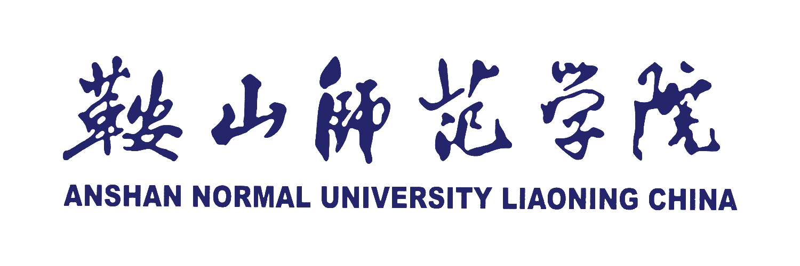
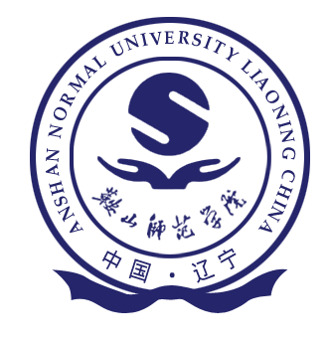

学生在读证明
编号：
，（男/女），身份证号
系我校 学院 级 班 专业学生。
该生于 年 月入学，标准学制为 年。该生在校期间如果修满教学计划规定的学分，完成各培养环节，通过学士学位论文答辩，符合鞍山师范学院学士学位授予条件，将于 年 月毕业，获得毕业证书并被授予学士学位。
我校是中华人民共和国教育部认可的普通全日制高等学校。
特此证明！

证明人 签名：
联 系 电 话：
鞍山师范学院 学院
年 月 日

中国·鞍山 Anshan，114007，Anshan, P.R.China
地址：辽宁省鞍山市铁东区平安街43号 TEL:0412-2960814

